протокол № 56/14

рассмотрения и оценки заявок на участие в запросе котировок
г. Рубцовск 22 декабря 2014 года
1. Муниципальный заказчик:
Полное наименование: Администрация города Рубцовска Алтайского края
Почтовый адрес: 658200, Алтайский край, г.Рубцовск, пр. Ленина, 130.
Адрес электронной почты: zakaz@rubadm.ru
Контактный телефон: (38557) 4-12-85

2. Извещение о проведении запроса котировок было размещено на официальном сайте www.zakupki.gov.ru - извещение № 0117300085514000272 от 10.12.2014.

3. Существенными условиями муниципального контракта, который будет заключен с победителем в проведении запроса котировок, являются следующие:
3.1. Наименование, характеристики и объем оказываемых услуг: комплекс услуг по мониторингу и охране объектов с использованием пульта централизованного наблюдения, тревожной сигнализации, осуществления контроля состояния технических средств охранной, пожарной, охранно – пожарной, тревожной сигнализации охраняемых зданий для нужд Администрации города Рубцовска.
3.2. Срок оказания услуг: с 01 января 2015 года по 31 декабря 2015 года.
3.3. Место оказания услуг: Алтайский край, город Рубцовск, пр-т Ленина, 130; пр-т Ленина, 205а; пер. Бульварный, 25; Бульвар Победы, 5.
3.4. Начальная (максимальная) цена контракта: 343 200 (триста сорок три тысячи двести рублей) 00 копеек.

4. Состав комиссии по определению поставщика (подрядчика, исполнителя) при осуществлении закупок товаров, работ, услуг путем запроса котировок для Администрации города Рубцовска, определен постановлением Администрации города Рубцовска Алтайского края от 28.05.2014 № 2265 «Об организации работы по определению поставщика (подрядчика, исполнителя) при осуществлении закупок товаров, работ, услуг для обеспечения муниципальных нужд в городе Рубцовске» (с изменениями). В состав комиссии входит 5 человек. На заседании комиссии присутствовали 4 человека. Кворум имеется. Комиссия правомочна.

5. Процедура вскрытия конвертов с заявками на участие в запросе котировок и открытия доступа к поданным в форме электронных документов заявкам на участие в запросе котировок, а также рассмотрение и оценка таких заявок, проведена 22.12.2014 в 10 час. 00 мин. по адресу: Алтайский край, город Рубцовск, пр-т. Ленина, 130, Администрация города Рубцовска, малый зал.

6. До процедуры вскрытия конвертов с заявками на участие в запросе котировок и открытия доступа к поданным в форме электронных документов заявкам на участие в запросе котировок поступили 3 (три) заявки, как это зафиксировано в Журнале регистрации поступления заявок в порядке их поступления (Приложение № 1 к настоящему протоколу, являющееся неотъемлемой частью данного протокола), следующих участников закупки:

Порядковый номер заявки | Наименование (для юридического лица), фамилия, имя, отчество (для физического лица) участника запроса котировок | Почтовый адрес | Цена товара, работы или услуги, указанная в заявке (руб.)
1 | Общество с ограниченной ответственностью «Охранное предприятие «Беркут»  ИНН 2209037260  КПП 220901001  Конт. лицо: Цымбал Андрей Дмитриевич  Тел.8 (38557) 2-52-24 | 658220,  Алтайский край  г. Рубцовск,  ул. Строительная, д.42 | 300 000,00
2 | Филиал ФГКУ УВО ГУ МВД России по Алтайскому краю - отдел вневедомственной охраны по городу Рубцовску  ИНН 2221199187  КПП 220943001  Конт. лицо: Гилева Татьяна Ивановна  Тел.8 (38557) 91-2-64 | 658200,  Алтайский край  г. Рубцовск,  пер. Улежникова, д.8 | 245 280,00
2 | Филиал ФГУП «Охрана» МВД России по Алтайскому краю  ИНН 7719555477  КПП 222543001  Конт. лицо: Раков Евгений Владимирович  Тел.8 (3852) 502-174 | 656003,  Алтайский край  г. Барнаул,  ул. Мамонтова, д.248 | 340 800,00

7. Котировочная комиссия рассмотрела заявки на участие в запросе котировок на соответствие требованиям, установленным в извещении о проведении запроса котировок, оценила их и приняла на основании полученных результатов следующее решение:

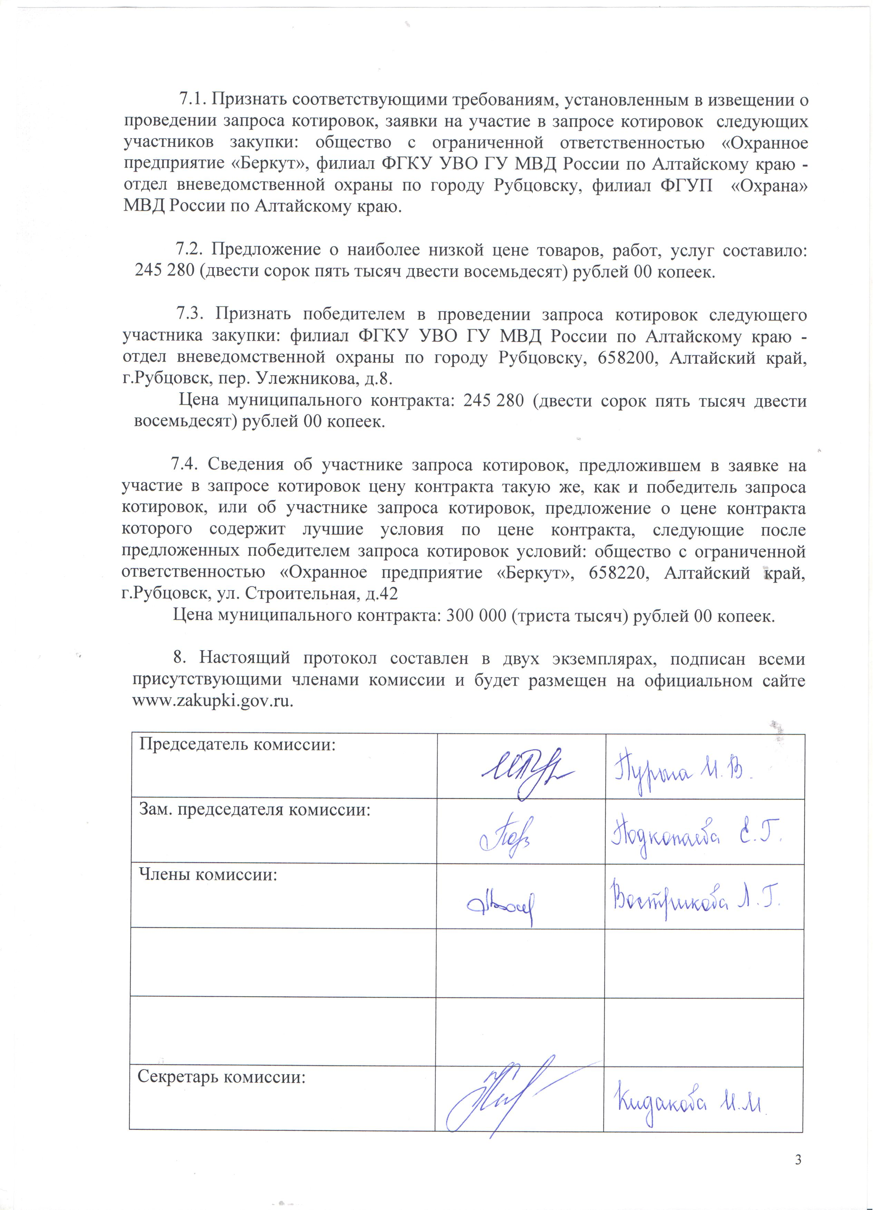

Приложение № 1
к протоколу рассмотрения и
оценки заявок на участие в запросе котировок от 22.12.2014 № 56/14

ЖУРНАЛ РЕГИСТРАЦИИ

поступления заявок для участия в запросе котировок
на комплекс услуг по мониторингу и охране объектов с использованием пульта централизованного наблюдения, тревожной сигнализации, осуществления контроля состояния технических средств охранной, пожарной, охранно – пожарной, тревожной сигнализации охраняемых зданий для нужд Администрации города Рубцовска.

№ п/п | Дата поступления котировочной заявки | Время поступления | Регистрационный номер | Форма подачи заявки
1 | 12.12.2014 | 14 час. 46 мин. | 1 | бумажный носитель
2 | 17.12.2014 | 16 час. 22 мин. | 2 | бумажный носитель
3 | 19.12.2014 | 08 час. 19 мин. | 3 | бумажный носитель

